Titre de l’article (Times New Roman, gras, 16 pts)
Facultatif : sous-titre de l’article (Times New Roman, gras, 14 pts)
Prénom Nom ^{1*§}, Prénom Nom ^{2§}, etc …

¹ Adresse premier auteur (justifié à gauche)
² Adresse deuxième auteur (justifié à gauche)
En cas d’adresse unique commune à tous les auteurs, l’adresse sera centrée.
* Auteur auquel adresser la correspondance ; adresse email : …………………
Facultatif : § co-premiers auteurs (Le Bulletin SRSL autorise max. 2 co-premiers auteurs.)

Résumé
Tout l’article est rédigé en police Times New Roman avec un interligne 1,15. La taille de police 12 est utilisée partout sauf dans certains titres. Les paragraphes de texte sont justifiés à gauche et à droite.
Mots clés : séparés par des virgules
Classification mathématique par matières : uniquement pour les articles dans le domaine des mathématiques

Abstract
L’abstract débute par le titre en anglais, en caractères gras. Une traduction anglaise du résumé doit être fournie.
Keywords: mots-clés en anglais, séparés par des virgules

1. Titre de rang 1 (Times New Roman, gras, 14 pts)
La version destinée à l’évaluation inclut la numérotation des lignes en continu (via Onglet « Mise en page – Numéros de lignes – Continu » dans Microsoft Word), qui sera supprimée dans la version destinée à la publication. Lors de la préparation de la version pour la mise en ligne, le directeur de publication ajoutera (i) un en-tête contenant la référence bibliographique y compris le doi, (ii) les numéros de pages, (iii) une ligne indiquant les dates de soumission et d’acceptation de l’article et (iv) la mention open access sous licence CC-BY 4.0.
1.1. Titre de rang 2 (Times New Roman, gras, 12 pts)
Dans le texte principal, chaque paragraphe débute par une indentation d’environ 0,75 cm. Les paragraphes sont séparés par un espacement de 6 points. Les figures et les tables sont placées à proximité de l’endroit du texte où elles sont mentionnées pour la première fois. Elles pourront être déplacées lors de la mise en page définitive.
L’usage de notes (en bas de page ou en fin de document) n’est pas permis.
1.1.1. Titre de rang 3 (Times New Roman, italique, 12 pts)
Si l’article contient des équations mathématiques faisant intervenir des fractions ou d’autres expressions écrites sur plusieurs niveaux, elles doivent impérativement apparaître sur une ligne séparée :
$${\left(1+x\right)}^{n}=1+\frac{nx}{1!}+\frac{n\left(n-1\right)x^{2}}{2!}+…$$
$$y=\int_{a}^{b}{x dx}$$

1.1.1.1. Titre de rang 4 (Times New Roman 12 pts)
Les références peuvent être citées soit avec un format (Auteur, année), soit avec un format numérique [1]. Dans le premier cas, la liste de références sera organisée par ordre alphabétique du premier auteur. Dans le second cas, la liste de références sera organisée par ordre de numérotation des références. Le format des références n’est pas imposé mais doit être conforme aux standards des publications académiques et cohérent dans toute la liste. Si un logiciel est utilisé pour générer la bibliographie, celle-ci doit ensuite être convertie en texte simple.

Remerciements
Cette rubrique est facultative.

Informations complémentaires
Identifiants ORCID des auteurs
Cette rubrique est facultative.
Contribution de chaque auteur
Cette rubrique est obligatoire. La contribution individuelle de chacun des co-auteurs est précisée, chaque co-auteur étant identifié par ses initiales. Nous recommandons l’usage de la taxonomie CRediT (Contributor Roles Taxonomy).
Déclaration relative aux conflits d’intérêt
Cette rubrique est obligatoire. Les auteurs doivent déclarer toute circonstance personnelle ou professionnelle qui pourrait être perçue comme influençant la recherche rapportée dans l'article. En cas d’absence de conflit d’intérêt, indiquer : « Les auteurs déclarent l’absence de tout conflit d’intérêt ».

Fichiers annexes (section facultative)
Des fichiers annexes peuvent être rendus disponibles pour mettre à disposition des lecteurs des compléments d’information. Dans ce cas, une brève description du contenu de ces fichiers doit être fournie dans la présente rubrique.

Références
Texte justifié à gauche. Les références sont séparées d’un espacement de 6 points. Lorsqu’il existe, l’url du DOI (ou, à défaut, un autre lien électronique donnant un accès direct à l’article) est indiqué en fin de référence. En cas de référence à un site internet, la date de consultation est indiquée.
Auteur, A., Auteur, B. et Auteur, C. (année) Titre de l'article. Titre du périodique, volume(numéro), xxx-yyy. https://doi.org/10.25518/0037-9565.9136
[1] Auteur, A., Auteur, B. et Auteur, C. (année) Titre de l'article. Titre du périodique, volume(numéro), xxx-yyy. https://doi.org/10.25518/0037-9565.9136

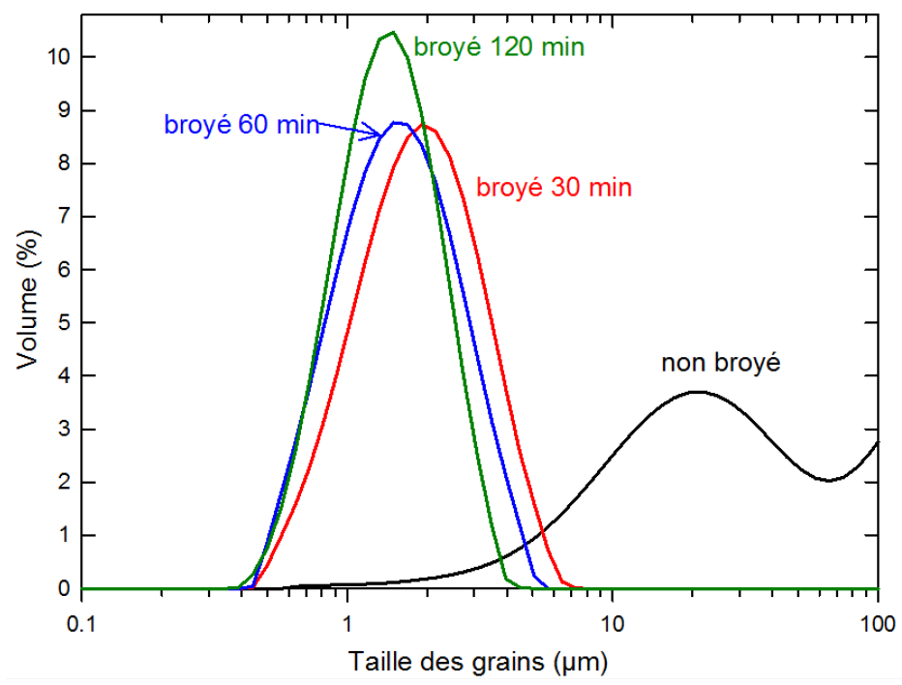
Figure 1. Exemple de figure. La figure est centrée ; le texte, les symboles ou les courbes qui en font éventuellement partie sont de taille suffisante pour être facilement lisibles. Les auteurs pourront être recontactés par l’éditeur lors de la mise en ligne en cas de problème lié au format ou à la résolution des figures. Si la figure contient plusieurs parties, elle sera fournie sous forme d’un fichier unique. La légende est centrée si elle contient une seule ligne. Si elle comprend plusieurs lignes, elle est justifiée à gauche et à droite avec des marges réduites de 2 cm à gauche et à droite.

Tableau 1 : Exemple de mise en page d’un tableau. Si elle contient une seule ligne, la légende est centrée. Si elle comprend plusieurs lignes, elle est justifiée à gauche et à droite dans l’alignement du tableau. Il est recommandé de conserver une structure de tableau simple, en limitant autant que possible le fusionnement de cellules. Dans la version « html » en ligne, les espaces disparaîtront et le contenu des cellules sera justifié à gauche. Si le tableau est trop complexe pour reproduire sa structure, il sera traité comme une image lors de cette étape.
Colonne 1 | Colonne 2 | Colonne 3 | Colonne 4
Abc | 123 | 456 | 789
Def | 123 | 456 | 789
Hij | 123 | 456 | 789

